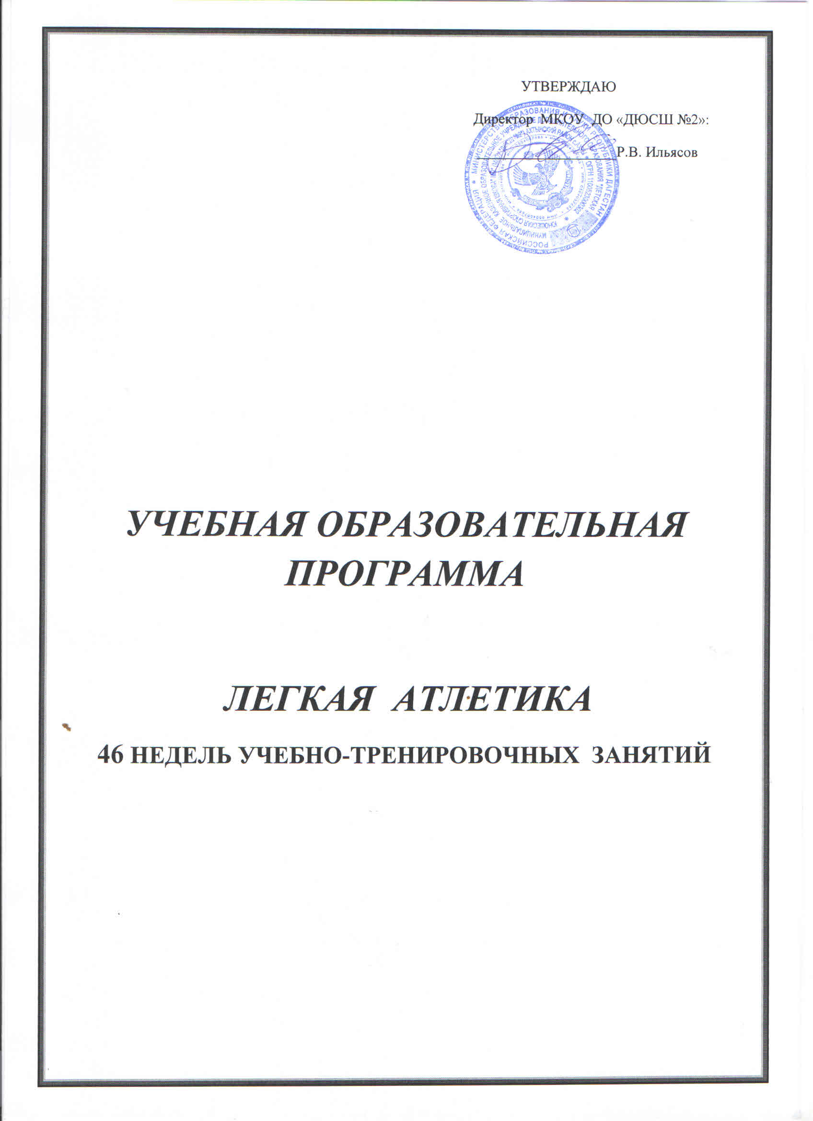

ПОЯСНИТЕЛЬНАЯ ЗАПИСКА
Данная учебная программа составлена на основе типовой программы для ДЮСШ, СДЮШОР , положение о спортивной школе, анализ работы ДЮСШ. Программа составлена в соответствии с законом РФ «Об образовании», типового положения об образовательном учреждении дополнительного образования детей, нормативных документов Министерства общего и профессионального образования. В программе нашли отражение задачи работы на этапе начальной подготовки и учебно-тренировочном этапе; содержание учебного материала по теоретической, физической и технико- тактической подготовке, нормативные требования для перевода учащихся в старшую возрастную группу.
Программный материал объединен в систему многолетней тренировки и предполагает решение основных задач:
- Содействие гармоничному развитию, разносторонней подготовленности и укрепление здоровья учащихся.
- Подготовка спортсменов высокой квалификации.
- Подготовка судей и инструкторов по легкой атлетике.
Конкретные задачи работы отражают целевые установки подготовки юных спортсменов на этапах начальной подготовки и учебно-тренировочном этапе.
Задачи этапа начальной подготовки предусматривают :
- укрепление здоровья и закаливание организма учащихся ;
- укрепление опорно-двигательного аппарата;
- воспитание общей выносливости, ловкости, быстроты, гибкости и подвижности;
- обучение основам техники избранного вида спорта;
- изучение правил соревнований;
- выполнение контрольно-нормативных требований.
Задачи подготовки учебно-тренировочных групп предусматривают:
- повышение уровня общей и специальной физической подготовки с преимущественным совершенствованием двигательных качеств наиболее важных для спортсмена;
- прочное освоение техники избранного вида и умение ее эффективно применять на практике;
- овладение командными и индивидуальными тактическими действиями;
- определение каждому учащемуся игрового амплуа;
- приобретение соревновательного опыта.
Выполнение этих задач предусматривает систематическое проведение теоретических и практических занятий, выполнение учебного плана, приемных и переводных нормативов, регулярное участие в соревнованиях.
Данная программа является основным документом при проведении занятий, однако в связи с изменением различных условий(региональные, климатические, наличие мат. базы, уровень подготовленности учащихся) она может быть изменена с сохранением основного направления и принципов.

УЧЕБНЫЙ ПЛАН ПО ГОДАМ ОБУЧЕНИЯ
№ | Наименование | Группы начальной подготовки |  | Учебно-тренровоч-  ные группы |  | Этап спортивного совершенствования
№ | Наименование | НП-1 | НП-2 | УТГ-1 | УТГ-2 | СС-1 | СС-3
1 | Общая физическая подготовка | 90 | 110 | 134 | 156 | 186 | 200
2 | Специальная физическая подготовка | 48 | 90 | 142 | 186 | 256 | 292
3 | Изучение техники видов легкой атлетики | 62 | 94 | 224 | 280 | 296 | 320
4 | Игры, игровые упражнения | 60 | 84
5 | Теоретические занятия | 8 | 8 | 12 | 18 | 24 | 36
6 | Инструкторская и судейская практика |  |  | 7 | 12 | 14 | 30
7 | Соревнования и прикидки | 10 | 20 | 25 | 30 | 40 | 64
8 | Контрольные испытания | 8 | 8 | 8 | 8 | 12 | 24
9 | ИТОГО | 276 | 414 | 552 | 690 | 828 | 966

НАПОЛНЯЕМОСТЬ УЧЕБНЫХ ГРУПП И РЕЖИМ УЧЕБНО-ТРЕНИРОВОЧНОЙ РАБОТЫ
Год обучения | Возраст учащихся | Количество учащихся | Количество учебных часов в неделю | Требования по спортивной подготовке
НП-1 | 9-10 | 15 | 6 | Контр. требования
НП-2 | 10-11 | 15 | 9 | 3-юн.
УТГ-1 | 12-13 | 12 | 12 | 2-юн.
УТГ-2 | 13-14 | 10 | 15 | 1-юн.
СС-1 | 14-15 | 10 | 18 | 3-р-д
СС-2 | 16-18 | 8 | 21 | 1-2 р-д

ТЕОРЕТИЧЕСКАЯ ПОДГОТОВКА
№ | Основные темы | Группы начальной подготовки |  | Учебно-тренировочный этап |  | Этап спортивного совершенствования
№ | Основные темы | НП-1 | НП-2 | УТГ-1 | УТГ-2 | СС-1 | СС-2
1 | Роль физической культуры в обществе | 1 | 2 | 2 | 2 | 2 | 4
2 | История развития легкой атлетики | 1 | 1 | 2 | 2 | 2 | 4
3 | Сведения о строении и функциях организма человека | 2 | 2 | 2 | 2 | 2 | 4
4 | Гигиена , закаливание и врачебный контроль при занятиях спортом | 1 | 1 | 1 | 2 | 2 | 4
5 | Общая и специальная физическая подготовка. Психологическая подготовка | 2 | 1 | 2 | 2 | 3 | 5
6 | Места занятий, оборудование , инвентарь. | 1 | 1 | 1 | 2 | 2 | 2
7 | Основы техники видов |  |  | 1 | 2 | 2 | 4
8 | Методика обучения и тренировка |  |  |  |  | 3 | 4
9 | Инструкторская и судейская практика |  |  |  |  | 3 | 5
10 | ИТОГО | 8 | 8 | 12 | 16 | 24 | 36

ТЕОРЕТИЧЕСКАЯ ПОДГОТОВКА.

Тема1. Роль физической культуры в обществе.
Физическая культура- составная часть культуры, одно из средств воспитания, укрепления здоровья, всестороннего развития человека. Значение физической культуры для подготовки учащихся к трудовой деятельности, службе в рядах вооруженных сил. Спорт в СССР , России. Физическая культура в системе образования. Коллективы физической культуры, спортивные секции ДЮСШ, спортивные клубы, общеобразовательные школы-интернаты спортивного профиля. Единая спортивная классификация, ее значение для развития спорта в России. Международное спортивное движение, Олимпийские игры.

Тема 2. История развития легкой атлетики в России и за рубежом. Развитие легкой атлетики в России. Значение и место ее в системе воспитания. Всероссийские соревнования по легкой атлетике , Чемпионат и Кубок России. Участие наших легкоатлетов в международных соревнованиях, турнирах. Всероссийские и международные юношеские соревнования. Современная легкая атлетика и пути ее развития. Лучшие легкоатлеты, тренеры.

Тема 3 . Сведения о строении и функциях организма человека. Строение и функции организма. Ведущая роль центральной нервной системы в деятельности организма. Краткие сведения о влиянии физических упражнений на организм человека. Совершенствование функций мышечной системы, органов дыхания, кровообращения под воздействием занятий физическими упражнениями, развитие физических способностей и достижение высоких спортивных результатов
.
Тема 4. Гигиенические знания, навыки. Закаливание. Врачебный контроль и самоконтроль.
Гигиена , обще понятие о гигиене. Личная гигиена. Уход за кожей, волосами, ногтями. Гигиена полости рта. Гигиеническое значение водных процедур. Гигиена сна. Гигиенические основы режима учебы, отдыха и занятий спортом. Режим дня. Его значение для юного спортсмена. Гигиенические требования к местам занятий. Закаливание. Значение закаливания для повышения работоспособности и увеличения сопротивляемости организма к простудным заболеваниям. Роль закаливания в занятиях спортом. Средства закаливания и методика их применения.
Врачебный контроль при занятиях легкой атлетикой . Значение и содержание самоконтроля. Объективные данные самоконтроля: вес, динамометрия, спирометрия, кровяное давление. Субъективные данные: самочувствие, сон, работоспособность, настроение. Дневник самоконтроля.
Понятие о спортивной форме, утомлении, переутомление. Меры предупреждения переутомления. Значение активного отдыха.
Понятие о травмах. Особенности спортивного травматизма. Причины возникновения травм и их профилактика. Оказание первой помощи.
Спортивный массаж. Общие понятия, основные приемы. Массаж до и после тренировки и соревнований. Противопоказания.

Тема 5. Общая и специальная физическая подготовка. Психологическая подготовка.
Всесторонняя физическая подготовка – важный фактор укрепления здоровья, повышения функциональных возможностей органов и систем и воспитания двигательных качеств спортсмена.
ОФП и СФП. Краткая характеристика средств подготовки, применяемых в процессе тренировочных занятий. Взаимосвязь между развитием основных двигательных качеств.
Круглогодичность занятий по физической подготовке. Основные требования по физической подготовке, предъявляемые к юным легкоатлетам различного возраста. Контрольные упражнения и нормативы по подготовке юных легкоатлетов.
Моральные качества человека. Психологическая подготовка. Значение развития волевых качеств и психологической подготовленности для повышения спортивного мастерства. Основные методы развития волевых качеств, в процессе тренировки. Психологическая подготовка к соревнованиям

Тема 6. Места занятий и оборудование.
Стадион, площадка, манеж для ведения занятий и соревнований и требования к ее состоянию. Тренировочный городок для занятий по совершенствованию техники . Оборудование городка. Уход за инвентарем, подготовка его к тренировочному занятию.
Требования к спортивной одежде, обуви.

Тема 7. Основы техники видов легкой атлетики.
.
Тема 8.Методика обучения и тренировки.
Роль и значение планирования спортивной тренировки как основы управления учебно-тренировочным процессом. Периодизация учебно-тренировочного процесса в годичном цикле. Сроки, задачи и средства этапов и периодов. Индивидуальные планы тренировки. Методы контроля за уровнем подготовленности спортсмена. Значение, содержание и ведение дневника тренировки спортсмена.

Тема 9.Инструкторская и судейская практика.
Правила соревнований по видам спорта. Виды соревнований. Положение о соревнованиях. Составление календаря соревнований. Оценка результатов соревнований. Оформление заявки, форма и предоставление. Назначение судей. Оформление хода и результатов соревнований. Таблицы оценки различных видов легкой атлетики.
Организация и проведение соревнований по легкой атлетике. Требования, предъявляемые к организации и проведению соревнований. Особенности организации и проведения соревнований по легкой атлетике. Виды судейства. Обязанности судей. Способы судейства. Выбор места судей при различных ситуациях. Замечания , предупреждения и дисквалификация спортсмена при нарушении правил соревнований

ФИЗИЧЕСКАЯ ПОДГОТОВКА.
ОБЩАЯ ФИЗИЧЕСКАЯ ПОДГОТОВКА ДЛЯ ВСЕХ УЧЕБНО-ТРЕНИРОВОЧНЫХ ГРУПП.
Задачи обучения и тренировки: развитие систем и функций организма занимающихся,; овладение разнообразными умениями, навыками; воспитание способности проявлять быстроту, выносливость, силу и другте физические качества; создание условий успешной специализации в легкой атлетике.
СРЕДСТВА ОФП: разнообразные ОРУ, воспитывающие гибкость силу/, подвижность в суставах, с отягощениями и без, на месте и в движении, индивидуально и с партнером. Упражнения со снарядами и на снарядах, с использованием тренажерных устройств и технических средств, всевозможные прыжки и прыжковые упражнения.
Упражнения из других видов спорта:
- Акробатические упражнения: различные кувырки, стойки, мостик, шпагат, полушпагат, прыжки с поворотом, на месте/ в стороны., колесо.
- Баскетбол. Ведение мяча, ловля мяча, передача двумя руками от груди. Перемещение в стойке защитника вперед в стороны, назад. Бросок мяча в корзину. Двусторонние игры по упрощенным правилам.
- Футбол: удары по мячу ногой на месте и в движении, ведение мяча, остановка мяча. Двусторонняя игра по упрощенным правилам.
- Подвижные игры и эстафеты: различные подвижные игры и эстафеты с бегом, прыжками , метаниями, с переноской, расстановкой и собиранием предметов, лазанием и перелезанием. Комбинированные эстафеты.
- Лыжный спорт: Обучение техники передвижения. Групповые прогулки.
- Плавание: Обучение умению держаться на воде. Плавание произвольным способом на скорость и на выносливость. Прыжки в воду. Игры на воде. Плавание вольным стилем без учета времени.
- Велоспорт: Езда на велосипеде по пересеченной местности. Велосипедные прогулки.
Характер и дозировка упражнений определяются с учетом возраста, пола, спортивной подготовки занимающихся и индивидуальных особенностей, вида специализации легкой атлетики.

ОБУЧЕНИЕ ТЕХНИКЕ
И ТРЕНИРОВКА В ОТДЕЛЬНЫХ ВИДАХ ЛЕГКОЙ АТЛЕТИКИ.

Бег на короткие дистанции.

- Группа начальной подготовки.
Задачи обучения и тренировки. Обучение основам техники легкоатлетических упражнений, обучение технике низкого и высокого старта, обучение основам техники бега на короткие дистанции и специальным беговым упражнениям, воспитание быстроты и скоростно-силовых качеств, улучшение координации движений и гибкости.

Средства и методы обучения спортивной технике.
Применение специальных подводящих упражнений: бег с ускорением на 30-60 м. с последующим бегом по инерции, беговые и прыжковые упражнения. Специально подобранные подвижные и спортивные игры по упрощенным правилам; упражнения , развивающие способность к выполнению быстрых движений; эстафеты; разнообразные прыжковые упражнения, спринтерский бег от 20 до 120 м. с различной интенсивностью. Специальные упражнения барьериста, прыжки в длину, высоту с разбега и с места, метание набивных мячей, кроссы, участие в соревнованиях на 60, 100, 300 м, прыжках в длину, высоту, барьерном беге и ОФП.

- Группа учебно-тренировочная
Задачи обучения и тренировки: Обучение технике бега по прямой и повороту; обучение технике низкого старта и стартового разбега; обучение технике бега при выходе из поворота на прямую, обучение технике финиширования; воспитание скоростно-силовых качеств, специальной выносливости, приобретение соревновательного опыта.
Средства и методы обучения спортивной технике.
Спринтерский бег (контроль скорости), беговые и прыжковые упражнения в обычных и облегченных условиях. Стартовые упражнения – старт с ходьбы или медленного бега, старт с падения; старт с опорой на одну руку, низкий старт с опорой на руки на высоте 30-40 см. от беговой дорожки; бег с низкого старта в облегченных и затрудненных условиях. Разнообразные прыжки и прыжковые упражнения, спринтерский бег с различной интенсивностью от 20 до 300 м.
Упражнения с отягощениями, на тренажерах, эстафеты, старт и стартовые упражнения, бег с переменой темпа движения. Подвижные и спортивные игры. Кроссы, спринтерский бег и беговые упражнения в облегченных и затрудненных условиях ( бег в гору, по песку, по снегу, против ветра , с отягощениями , бег по наклонной дорожке, бег с использованием искусственной тяги до 7-8 кг. и т.д.; упражнения типа спрыгивания-выпрыгивания, прыжки в длину с короткого разбега, упражнения с ядром, набивным мячом; участие в соревнованиях.

БЕГ НА СРЕДНИЕ И ДЛИННЫЕ ДИСТАНЦИИ.

- Группа начальной подготовки.

Задачи обучения и тренировки, техники и тактики:
- Создание правильного представления о беге;
- Определение индивидуальных особенностей в технике бега;
- Обучение технике бега
- Обучение технике бега по прямой, вхождение в поворот, бег по повороту и выход из него;
- Ознакомление с основами тактики бега на средние и длинные дистанции.
- Ознакомление с техникой высокого и низкого старта;
- Обучение простейшим тактическим вариантам в беге на дистанции.
- Развитие общей выносливости, быстроты, прыгучести, координации движений , подвижности, гибкости.

Средства и методы обучения спортивной технике и тактике бега.
Многократное выполнение подводящих и специальных упражнений бегуна ( бег с высоким подниманием бедра, семенящий бег с забрасыванием голени назад, бег на прямых ногах, прыжкообразный бег и др. беговые упражнения) ; различные варианты ходьбы, имитация работы рук в основной стойке. Бег по прямой в медленном и среднем темпе на отрезках 40-120 м., акцентируя внимание на постановку стопы с наружной части, сохраняя правильную осанку. Бег по прямой с входом в вираж на отрезках до 100м.; бег по виражу с последующим выходом из него на отрезках до 150 м.; бег с высокого старта на отрезках до 40 м. самостоятельно и по команде; выполнение команд «На старт!», «Внимание», «Марш!» при беге с низкого старта. Бег на коротких отрезках от 60 до 150 м. с переключением на финишное ускорение.
Спортивные и подвижные игры по упрощенным правилам ( баскетбол, футбол, лапта и т.д.) Различные виды эстафет, кросс30-40 мин.; бег на отрезках 30-60 м. с около предельной скоростью, бег по сигналу с различных стартовых положений на отрезках до 40 м. Повторный бег на отрезках 120-150 м. Прыжки с ноги на ногу, различные прыжки на лестнице, занятия др. видами спорта.

- Группа учебно-тренировочная.
Задачи обучения и тренировки, техники и тактики.
- Ознакомление и обучение технике бега на виражах в условиях стадиона и манежа;
- Обучение технике стартового разгона;
- Обучение технике старта с опорой на одну руку.
- Обучение технике с изменением ритма и скорости бега.
- Ознакомление с техникой и тактикой бега ведущих легкоатлетов мира.
- Совершенствование развития общей и специальной выносливости. Развитие скоростно-силовых качеств.
- Воспитание морально-волевых качеств.

Средства и методы обучения спортивной технике и тактике бега.
Повторный бег на средних и длинных отрезках; равномерный кросс до 1 часа; темповый кросс, бег в гору, контрольный бег. Повторный бег на отрезках до 1500м.в условиях манежа, повторный бег на отрезках до 300м. с изменением ритма и скорости бега. Переменный бег на отрезках по стадиону с заданным темпом. Различные прыжковые упражнения, упражнения с сопротивлением партнера, с отягощениями, упражнения направленные на развитие ОФП. Подвижные и спортивные игры с увеличением времени.

КОНТРОЛЬНО-ПЕРЕВОДНЫЕ НОРМАТИВЫ ПО ЛЕГКОЙ АТЛЕТИКЕ

№ | Вид | 30м. с низкого старта |  | Прыжок в длину с места |  | Тройной прыжок с места |  | 6-минутный бег |  | Выполнение разряда
 |  | ю | д | ю | д | ю | д | ю | д
ГРУППЫ НАЧАЛЬНОЙ ПОДГОТОВКИ
1 | вступительные | 5,0 | 5,2 | 190 | 170 | 6,00 | 5,60 | 1000 | 950 | б/р
2 | Контр. 1-й год | 4.8 | 5,0 | 200 | 180 | 6,20 | 5,70 | 1100 | 1000 | б/р
3 | Контр. 2-й год | 4,6 | 4,8 | 210 | 190 | 6,80 | 6,00 | 1200 | 1100 | Юн.р-д
4 | выпускные | 4,6 | 4,8 | 220 | 200 | 6,90 | 6,20 | 1250 | 1150 | Юн. Р-д
УЧЕБНО-ТРЕНИРОВОЧНЫЕ ГРУППЫ
1 | Вступительные | 4,6 | 4,8 | 220 | 200 | 7,00 | 6,20 | 1250 | 1150 | Юн. Р-д
2 | Контр. 1-й год | 4,5 | 4,7 | 225 | 210 | 7,40 | 6,40 | 1400 | 1300 | 3 р-д
3 | Контр. 2-й год | 4,4 | 4,6 | 230 | 220 | 7,60 | 6,60 | 1500 | 1400 | 3 р-д
4 | Выпускные | 4,4 | 4,5 | 240 | 230 | 8,00 | 7,00 | 1600 | 1500 | 2-3 р-д
Этап спортивного совершенствования
4 | Контр. 1-й год | 4,3 | 4,5 | 240 | 230 | 9,00 | 7,50 | 1600 | 1500 | 2-3 р-д
5 | Контр. 2-й год | 4.2 | 4.4 | 250 | 240 | 9.80 | 7.90 | 1900 | 1700 | 1-2 р-д

